**ĐẠI HỌC QUỐC GIA THÀNH PHỐ HỒ CHÍ MINH**

**TRƯỜNG ĐẠI HỌC CÔNG NGHỆ THÔNG TIN**

**KHOA KHOA HỌC VÀ KỸ THUẬT THÔNG TIN**



**BÁO CÁO ĐỒ ÁN QUẢN LÝ THÔNG TIN**

**QUẢN LÝ BÀI TẬP RÈN LUYỆN SỨC KHỎE**

***Giảng viên hướng dẫn:***

* ***CN. Trần Quốc Khánh***
* ***Ths. Nguyễn Gia Tuấn Anh***

***Nhóm sinh viên thực thiện:***

| **STT** | **MSSV** | **Họ và tên** |
| --- | --- | --- |
| 1 | 22521157 | Trần Dương Tấn Phước |
| 2 | 22520860 | Dương Hồng Minh |
| 3 | 22521165 | Nguyễn Duy Phương |
| 4 | 22521183 | Nguyễn Đặng Minh Quan |

***Thành phố Hồ Chí Minh, 2 tháng 7 năm 2024***

BẢNG PHÂN CÔNG CÔNG VIỆC

| **MSSV** | **Họ tên** | **Nội dung phân công** |
| --- | --- | --- |
| 22521157 | Trần Dương Tấn Phước | * Function * Mô hình hóa * Tạo role * Phân Quyền * Slide |
| 22520860 | Dương Hồng Minh | * Menu * Form * Report * Slide |
| 22521165 | Nguyễn Duy Phương | * Slide * Procedure * Backup, restore * Data import, export |
| 22521183 | Nguyễn Đặng Minh Quan | * Trigger * Slide * Cursor * View |

MỤC LỤC

**CHƯƠNG 1: TỔNG QUAN** **4**

1.0. Các ứng dụng tương tự 4

1.1. Mô tả bài toán 4

1.1.1. Phát biểu bài toán 4

1.1.2. Mục tiêu 4

1.1.3. Đối tượng sử dụng 5

**CHƯƠNG 2: PHÂN TÍCH VÀ THIẾT KẾ** **5**

2.1. Các chức năng của hệ thống 5

2.2. Mô hình dữ liệu mức quan niệm 5

2.3. Mô hình dữ liệu mức logic 7

2.3.1. Mô hình dữ liệu quan hệ 7

2.3.2. Mô tả thành phần dữ liệu 8

**CHƯƠNG 3: CÀI ĐẶT TRÊN MS SQL** **10**

3.1. Tạo cấu trúc cơ sở dữ liệu 10

3.2. Tạo các ràng buộc 12

**CHƯƠNG 4: QUẢN LÝ THÔNG TIN** **13**

4.1. Xử lý thông tin 13

4.1.1. Trigger 13

4.1.2. Stored procedure 14

4.1.3. Function 14

4.1.4. Cursor 15

4.2. An toàn thông tin 15

4.2.1. Tạo role 15

4.2.2. Phân quyền 15

4.2.3. View 20

4.2.4. Data export và import 20

4.2.5. Backup và restore database 30

4.3. Trình bày thông tin: 32

4.3.1. Menu 32

4.3.2. Form 33

4.3.3. Report 36

**CHƯƠNG 5: KẾT LUẬN, HƯỚNG PHÁT TRIỂN** **37**

5.1. Kết quả đạt được 37

5.2. Khó khăn gặp phải 38

5.3. Hướng phát triển 38

**TÀI LIỆU THAM KHẢO** **38**

# CHƯƠNG 1: TỔNG QUAN

## 1.0. Các ứng dụng tương tự

Hiện nay có nhiều ứng dụng nổi tiếng và phổ biến liên quan đến việc quản lý sức khỏe, theo dõi tập luyện và đạt mục tiêu cá nhân như: MyFitnessPal, Fitbit, Nike Training Club, Google Fit, Lose It!, Strava, Runtastic (Adidas Running).

Trong số các ứng dụng được liệt kê, MyFitnessPal là ứng dụng nổi bật và phổ biến nhất. Dưới đây là một cái nhìn chi tiết về ứng dụng và lý do tại sao ứng dụng này lại nổi bật:

* **Tính phổ biến**: MyFitnessPal là một trong những ứng dụng theo dõi dinh dưỡng và calo phổ biến nhất trên thế giới với hàng triệu người dùng.
* **Chức năng chính**:
  + Theo dõi lượng calo tiêu thụ và đốt cháy.
  + Cơ sở dữ liệu thực phẩm phong phú với hàng triệu món ăn.
  + Dễ dàng nhập liệu và quét mã vạch thực phẩm.
  + Theo dõi các chất dinh dưỡng (carbs, fats, proteins) hàng ngày.
  + Kết nối với nhiều ứng dụng và thiết bị khác như Fitbit, Apple Health.
* **Đặc điểm nổi bật**:
  + Giao diện thân thiện và dễ sử dụng.
  + Cộng đồng người dùng lớn với các diễn đàn và nhóm hỗ trợ.
  + Miễn phí với tùy chọn nâng cấp lên phiên bản premium để có thêm các tính năng nâng cao.

## 1.1. Mô tả bài toán

### 1.1.1. Phát biểu bài toán

Xây dựng một hệ thống quản lý sức khỏe và tập luyện cá nhân để hỗ trợ người dùng trong việc theo dõi, quản lý và cải thiện sức khỏe và thể chất của họ.

### 1.1.2. Mục tiêu

* Cung cấp cho người dùng một nền tảng để ghi nhận và theo dõi thông tin về sức khỏe cá nhân, bao gồm cân nặng, chiều cao, chỉ số BMI, lịch sử hoạt động.
* Đặt ra mục tiêu cá nhân hóa dựa trên thông tin cá nhân và mục tiêu sức khỏe của người dùng, bao gồm việc đặt mục tiêu cân nặng lý tưởng và lập kế hoạch tập luyện.
* Hỗ trợ người dùng trong việc thiết lập và theo dõi kế hoạch tập luyện.

### 1.1.3. Đối tượng sử dụng

Người dùng cá nhân muốn theo dõi, quản lý và cải thiện sức khỏe và thể chất của mình, đặc biệt là những người quan tâm đến việc duy trì cân nặng, tập luyện để đạt được mục tiêu sức khỏe cá nhân.

### 

# CHƯƠNG 2: PHÂN TÍCH VÀ THIẾT KẾ

## 2.1. Các chức năng của hệ thống

* Quản lý thông tin người dùng: Đăng ký, đăng nhập, cập nhật thông tin cá nhân.
* Quản lý mục tiêu sức khỏe cá nhân: Đặt mục tiêu cân nặng lý tưởng, theo dõi và đánh giá mục tiêu.
* Quản lý hoạt động thể chất: Ghi nhận và theo dõi các hoạt động tập luyện và vận động hàng ngày.

## 2.2. Mô hình dữ liệu mức quan niệm

* Mô hình dữ liệu thực thể mối kết hợp (ERD):

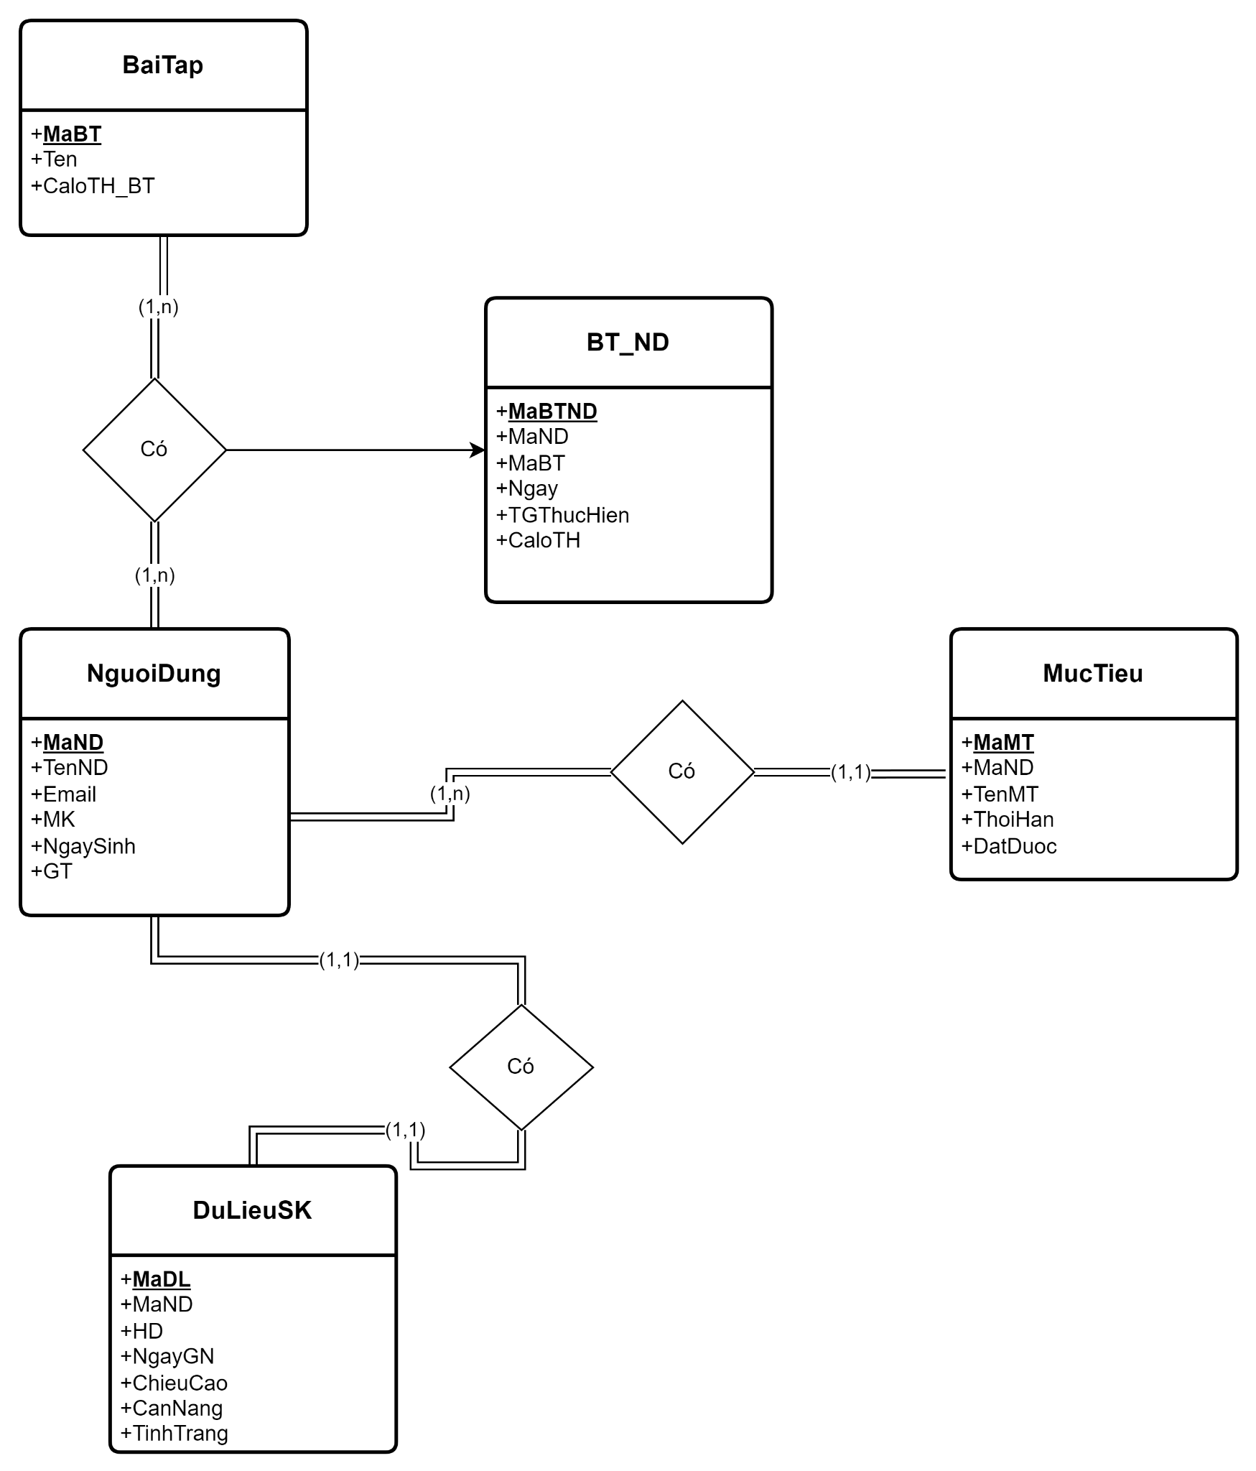

* Lược đồ cơ sở dữ liệu (DD):

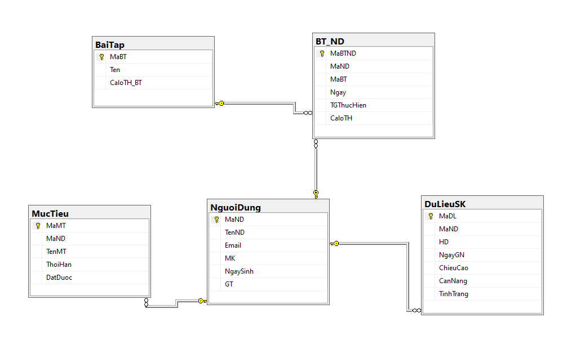

* Các thực thể:
  + NguoiDung: người dùng
  + DuLieuSK: dữ liệu sức khỏe
  + MucTieu: mục tiêu
  + BaiTap: bài tập
  + BT_ND: bài tập của người dùng
* Mối kết hợp và bản số:
  + Một người dùng có thể có nhiều bài tập. Một bài tập có thể có nhiều người dùng.
  + Một người dùng chỉ có duy nhất một dữ liệu sức khỏe. Một dữ liệu sức khỏe chỉ thuộc về một người dùng.
  + Một người dùng có nhiều mục tiêu. Một mục tiêu chỉ thuộc về một người dùng.

## 2.3. Mô hình dữ liệu mức logic

### 2.3.1. Mô hình dữ liệu quan hệ

* **NguoiDung** (MaND, TenND, Email, MK, NgaySinh, GT)
* **DuLieuSK** (MaDL, MaND, HD, NgayGN, ChieuCao, CanNang, TinhTrang)
* **MucTieu** (MaMT, MaND, TenMT, ThoiHan, DatDuoc)
* **BaiTap** (MaBT, Ten, CaloTH_BT)
* **BT_ND** (MaBTND, MaND, MaBT, Ngay, TGThucHien, CaloTH)

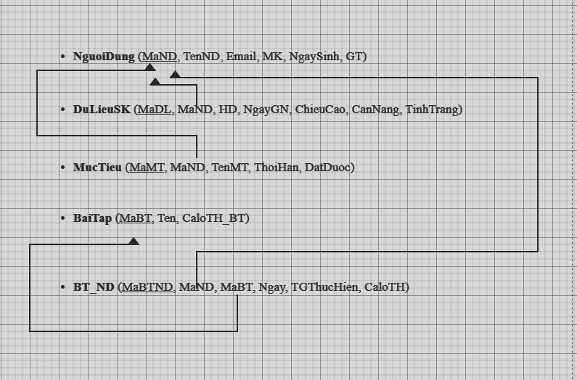

### 2.3.2. Mô tả thành phần dữ liệu

Bảng **NGUOIDUNG**

| **Tên thuộc tính** | **Kiểu dữ liệu** | **Mô tả** | **Ràng buộc** |
| --- | --- | --- | --- |
| MaND | INT | Mã người dùng | PRIMARY KEY |
| TenND | VARCHAR(50) | Tên đăng nhập | NOT NULL |
| Email | VARCHAR(100) | Địa chỉ email | Phải chứa kí tự @ |
| MK | VARCHAR(100) | Mật khẩu | NOT NULL |
| NgaySinh | DATE | Ngày sinh | NOT NULL |
| GT | VARCHAR(50) | Giới tính | (‘nam’,’nu’) |

Bảng **DuLieuSK**

| **Tên thuộc tính** | **Kiểu dữ liệu** | **Mô tả** | **Ràng buộc** |
| --- | --- | --- | --- |
| MaDL | INT | Mã dữ liệu sức khỏe | PRIMARY KEY |
| MaND | INT | Mã người dùng | FOREIGN KEY |
| HD | VARCHAR(30) | Hoạt động | ('it hoat dong', 'hoat dong nhe ', 'hoat dong vua phai', 'hoat dong nang', 'hoat dong rat nang') |
| NgayGN | DATE | Ngày ghi nhận |  |
| ChieuCao | DECIMAL(5, 2) | Chiều cao |  |
| CanNang | DECIMAL(5, 2) | Cân nặng |  |
| TinhTrang | VARCHAR(30) | Tình trạng | (' gay do III', 'gay do II ', 'gay do Ii', 'binh thuong', 'thua can',' beo phi do I', 'beo phi do II ', beo phi do III') |

Bảng **BaiTap**

| **Tên thuộc tính** | **Kiểu dữ liệu** | **Mô tả** | **Ràng buộc** |
| --- | --- | --- | --- |
| MaBT | INT | Mã bài tập | PRIMARY KEY |
| Ten | VARCHAR(50) | Tên bài tập |  |
| CaloTH_BT | FLOAT | Calo tiêu hao của bài tập |  |

Bảng **BT_ND**

| **Tên thuộc tính** | **Kiểu dữ liệu** | **Mô tả** | **Ràng buộc** |
| --- | --- | --- | --- |
| MaBTND | INT | Mã bài tập người dùng | PRIMARY KEY |
| MaND | INT | Mã người dùng | FOREIGN KEY |
| MaBT | INT | Mã bài tập | FOREIGN KEY |
| Ngay | DATE | Ngày thực hiện bài tập |  |
| TGThucHien | INT | Thời gian thực hiện theo giờ |  |
| CaloTH | FLOAT | Calo tiêu hao |  |

Bảng **MucTieu**

| **Tên thuộc tính** | **Kiểu dữ liệu** | **Mô tả** | **Ràng buộc** |
| --- | --- | --- | --- |
| MaMT | INT | Mã mục tiêu | PRIMARY KEY |
| MaND | INT | Mã người dùng | FOREIGN KEY |
| TenMT | VARCHAR(100) | Tên mục tiêu | ('giam can', 'tang can', 'giu can'') |
| ThoiHan | DATE | Thời hạn |  |
| DatDuoc | CHAR(1) | Đạt được mục tiêu | (Đạt : 1/ Không Đạt : 0) |

### 

# CHƯƠNG 3: CÀI ĐẶT TRÊN MS SQL

## 3.1. Tạo cấu trúc cơ sở dữ liệu

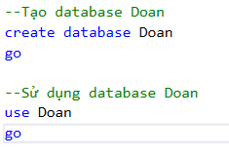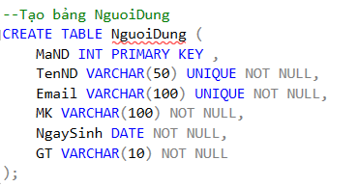

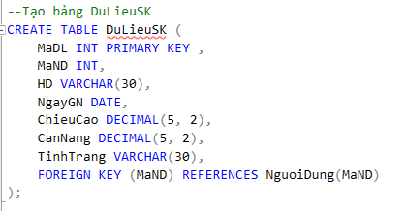

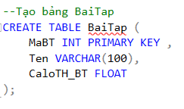

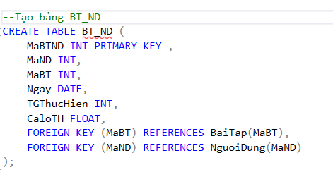

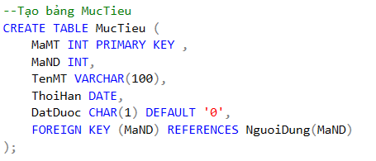

## 3.2. Tạo các ràng buộc

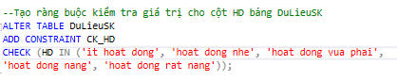

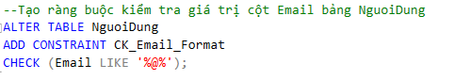

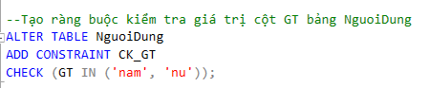

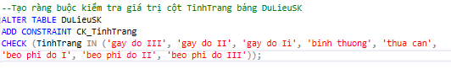

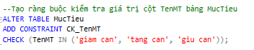

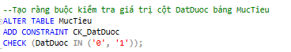

## 

# CHƯƠNG 4: QUẢN LÝ THÔNG TIN

## 4.1. Xử lý thông tin

### 4.1.1. Trigger

| **STT** | **Tên trigger** | **Bảng** | **Sự kiện** | **Nội dung** |
| --- | --- | --- | --- | --- |
| 1 | Update_TinhTrang_DuLieuSK | DuLieuSK | INSERT, UPDATE | Tự động cập nhật TinhTrang dựa trên BMI khi thêm dữ liệu mới vào bảng DuLieuSK |
| 2 | Update_DatDuoc_DuLieuSK | DuLieuSK | INSERT, UPDATE | Tự động cập nhật DatDuoc dựa trên Ten_MT và ThoiHan |
| 3 | KT_NS_NGN | DuLieuSK | INSERT, UPDATE | Kiểm tra ngày sinh với ngày ghi nhận |
| 4 | KT_NGN_TH_MT | MucTieu | INSERT, UPDATE | ThoiHan phải lớn hơn hoặc bằng NgayGN |
| 5 | Update_CALO | BT_ND | INSERT, UPDATE | Tính caloTH = CaloTH_BT*TGThucHien*60 |

### 4.1.2. Stored procedure

| **STT** | **Tên procedure** | **Tham số đầu vào** | **Tham số đầu ra** | **Nội dung** |
| --- | --- | --- | --- | --- |
| 1 | MODIF_DS_ND | @MaND INT, @TenND VARCHAR(50), @Email VARCHAR(50), @MK VARCHAR(100) | Cập nhật dữ liệu thành công  hoặc  Không tìm thấy mã người dùng hợp lệ | Cập nhật thông tin người dùng |
| 2 | INS_DS_ND | @MaND INT, @TenND VARCHAR(50), @Email VARCHAR(50), @MK VARCHAR(100), @NgaySinh DATE, @GT VARCHAR(50) | Đã có người dùng hợp lệ  hoặc  Them du lieu thanh cong | Thêm mới người dùng |
| 3 | INS_DS_SK | @MaDL INT, @MaND INT, @HD VARCHAR(30), @NgayGN DATE, @ChieuCao DECIMAL(5,2), @CanNang DECIMAL(5,2) | Không có người dùng hợp lệ  hoặc  Them du lieu thanh cong | Thêm mới dữ liệu sức khỏe hàng ngày |
| 4 | DEL_DS_ND | @MaND INT | Đã xoá người dùng khỏi hệ thống  hoặc  Không tìm thấy dữ liệu mã người dùng thích hợp | Xóa người dùng và dữ liệu liên quan |

### 4.1.3. Function

| **STT** | **Tên function** | **Tham số đầu vào** | **Giá trị trả về** | **Nội dung** |
| --- | --- | --- | --- | --- |
| 1 | TinhCaloCan | @MaND INT | FLOAT | Tính toán lượng calo cần bổ sung mỗi ngày để duy trì cân nặng hiện tại, tăng cân hoặc giảm cân của người dùng dựa trên hoạt động hàng ngày và thông tin sức khỏe. |
| 2 | TinhThoiGianTap | @MaND INT  @Ten VARCHAR | INT | Tính toán số giờ người dùng đã dành ra cho một bài tập cụ thể. |

### 4.1.4. Cursor

| **STT** | **Tên cursor** | **Tham số đầu vào** | **Tham số đầu ra** | **Nội dung** |
| --- | --- | --- | --- | --- |
| 1 | SucKhoe_ND | Không | Không | Cursor để duyệt qua dữ liệu sức khỏe của người dùng và tạo báo cáo phản hồi |

## 4.2. An toàn thông tin

### 4.2.1. Tạo role

* Tạo role: ba loại role chính: Manager (dành cho Quản lý), Employee (dành cho Nhân viên) và User_role (dành cho Người dùng).

### 4.2.2. Phân quyền

**a) Role Manager**

* Danh sách các bảng được cấp quyền trực tiếp của role:

| **STT** | **Tên bảng** | **Quyền được cấp** |
| --- | --- | --- |
| 1 | NguoiDung | SELECT, INSERT, UPDATE, DELETE |
| 2 | DuLieuSK | SELECT, INSERT, UPDATE |
| 3 | BaiTap | SELECT, INSERT, UPDATE |
| 4 | BT_ND | SELECT, INSERT, UPDATE |
| 5 | MucTieu | SELECT, INSERT, UPDATE |

* Danh sách các stored procedure được cấp quyền thực hiện của role:

| **STT** | **Tên procedure** | **Quyền được cấp** |
| --- | --- | --- |
| 1 | MODIF_DS_ND | EXECUTE |
| 2 | INS_DS_ND | EXECUTE |
| 3 | DEL_DS_ND | EXECUTE |

* Danh sách các function được cấp quyền thực hiện của role:

| **STT** | **Tên function** | **Quyền được cấp** |
| --- | --- | --- |
|  |  |  |

**a) Role Employee**

* Danh sách các bảng được cấp quyền trực tiếp của role:

| **STT** | **Tên bảng** | **Quyền được cấp** |
| --- | --- | --- |
| 1 | NguoiDung | SELECT, INSERT, UPDATE, DELETE |
| 2 | DuLieuSK | SELECT |
| 3 | BaiTap | SELECT, INSERT, UPDATE |
| 4 | BT_ND | SELECT, INSERT, UPDATE |
| 5 | MucTieu | SELECT, INSERT, UPDATE |

* Danh sách các stored procedure được cấp quyền thực hiện của role:

| **STT** | **Tên procedure** | **Quyền được cấp** |
| --- | --- | --- |
| 1 | MODIF_DS_ND | EXECUTE |
| 2 | INS_DS_ND | EXECUTE |
| 3 | DEL_DS_ND | EXECUTE |

* Danh sách các function được cấp quyền thực hiện của role:

| **STT** | **Tên function** | **Quyền được cấp** |
| --- | --- | --- |
|  |  |  |

**a) Role User**

* Danh sách các bảng được cấp quyền trực tiếp của role:

| **STT** | **Tên bảng** | **Quyền được cấp** |
| --- | --- | --- |
| 1 | NguoiDung | SELECT, INSERT, UPDATE |
| 2 | DuLieuSK | SELECT |
| 3 | BaiTap | SELECT, INSERT, UPDATE |
| 4 | BT_ND | SELECT, INSERT, UPDATE |
| 5 | MucTieu | SELECT, INSERT, UPDATE |

* Danh sách các stored procedure được cấp quyền thực hiện của role:

| **STT** | **Tên procedure** | **Quyền được cấp** |
| --- | --- | --- |
| 1 | MODIF_DS_ND | EXECUTE |
| 2 | INS_DS_SK | EXECUTE |

* Danh sách các function được cấp quyền thực hiện của role:

| **STT** | **Tên function** | **Quyền được cấp** |
| --- | --- | --- |
| 1 | TinhCaloCan | EXECUTE |
| 2 | TinhThoiGianTap | EXECUTE |

### 4.2.3. View

| **STT** | **Tên View** | **Nội dung** |
| --- | --- | --- |
| 1 | ThongTinNguoiDung | View thông tin chi tiết người dùng: View này sẽ hiển thị thông tin chi tiết của mỗi người dùng bao gồm tên đăng nhập, email, ngày sinh và giới tính. |
| 2 | TomTatTapLuyenNguoiDung | View tóm tắt tập luyện của người dùng: View này sẽ tóm tắt tổng số calo mà mỗi người dùng đã đốt cháy từ các bài tập. |
| 3 | TheoDoiMucTieu | View theo dõi mục tiêu: View này sẽ hiển thị các mục tiêu của mỗi người dùng, thời hạn và trạng thái đạt được. |

### 4.2.4. Data export và import

**Data export (xuất dữ liệu) từ SQL server**

1. Mở SQL Server Management Studio (SSMS).
2. Kết nối tới server.
3. Click chuột phải vào database mong muốn là nguồn xuất dữ liệu.
4. Chọn "Tasks" -> "Export Data".

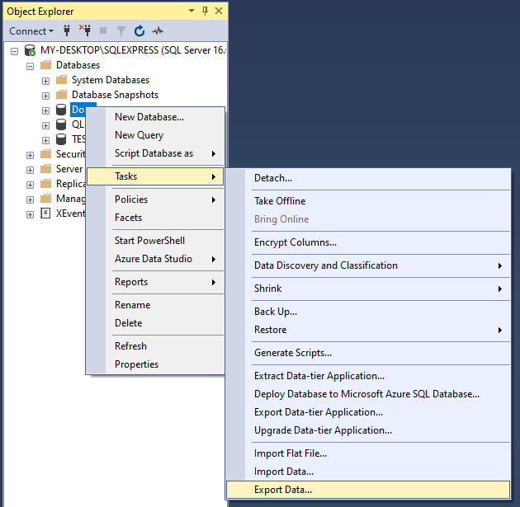

1. Làm theo các bước trong cửa sổ “SQL Server Import and Export Wizard” để chọn nguồn dữ liệu, đích đến và định dạng file xuất.

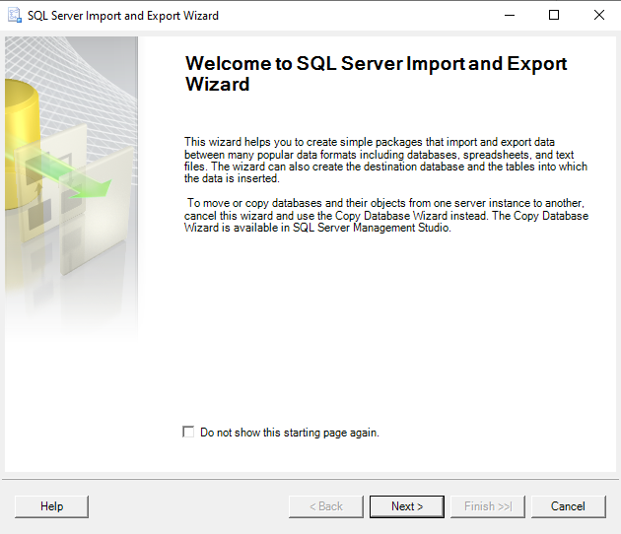

1. Choose a Data Source: chọn “Microsoft OLE DB Provider for SQL Server”, chọn tên server, phương thức xác thực authentication (xác thực Windows hoặc sử dụng xác thực SQL Server) và chọn database mong muốn -> nhấn Next.

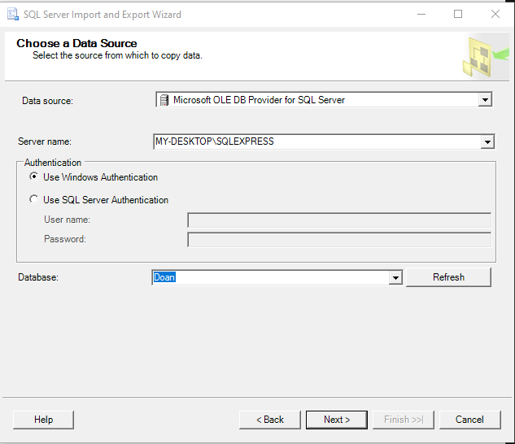

1. Choose a Destination: chọn định dạng file bạn muốn xuất (ví dụ: file Microsoft Excel), chọn đường dẫn tới file excel để xuất dữ liệu và chọn phiên bản excel thích hợp -> nhấn Next.

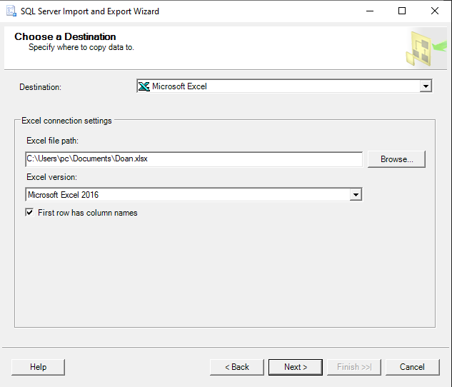

1. Specify Table Copy or Query: chọn 1 trong hai lựa chọn

* Copy dữ liệu từ một hoặc nhiều bảng hoặc view -> nhấn Next
* Viết câu truy vấn để chọn dữ liệu xuất -> nhấn Next

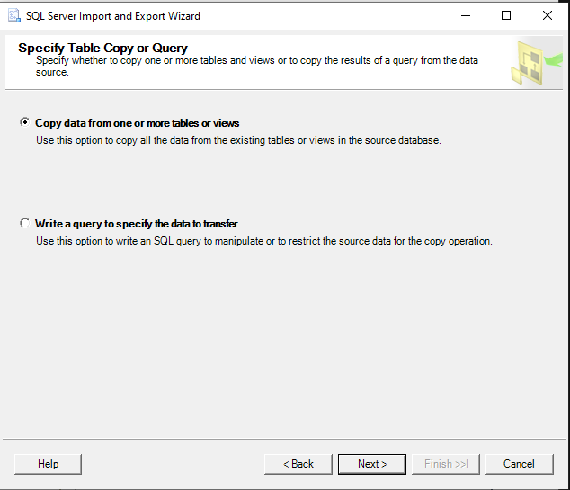

1. Chọn các bảng mong muốn để xuất dữ liệu, có thể tùy chỉnh ánh xạ dữ liệu hoặc xem trước kết quả trong file xuất -> nhấn Next

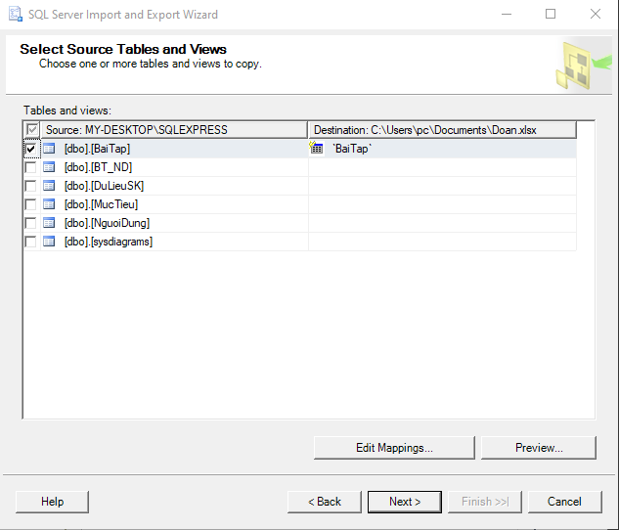

1. Review Data Type Mapping: xem lại chi tiết cách ánh xạ, chuyển đổi dữ liệu -> nhấn Next

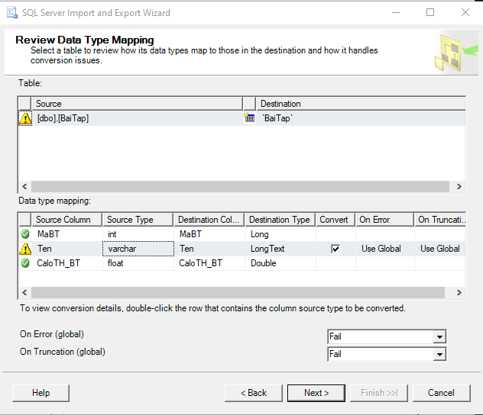

1. Save and Run Package: chọn một trong hai lựa chọn

* Thực thi ngay lập tức
* Lưu gói SSIS

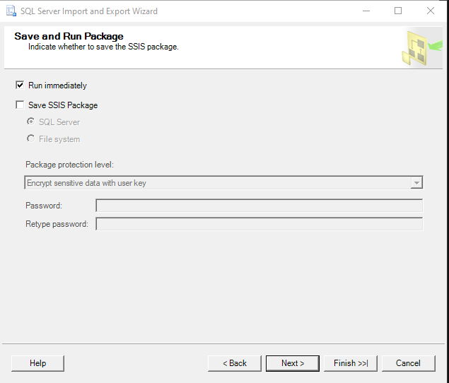

1. Complete the Wizard: nhấn Finish, đợi chương trình thực thi và hiện kết quả.

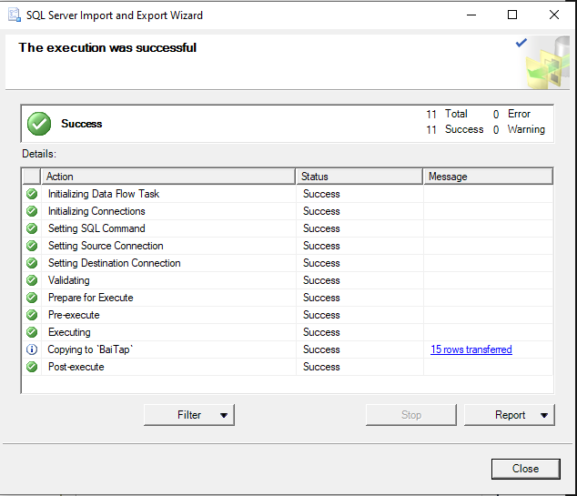

1. Kết quả file excel xuất dữ liệu

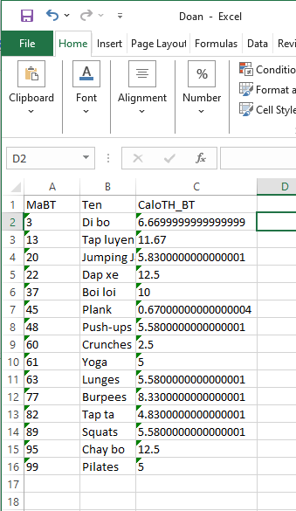

**Data import (nhập dữ liệu) vào SQL Server**

1. Mở SQL Server Management Studio (SSMS)
2. Kết nối tới server.
3. Click chuột phải vào database muốn nhập dữ liệu vào.
4. Chọn “Task” -> “Import data”.

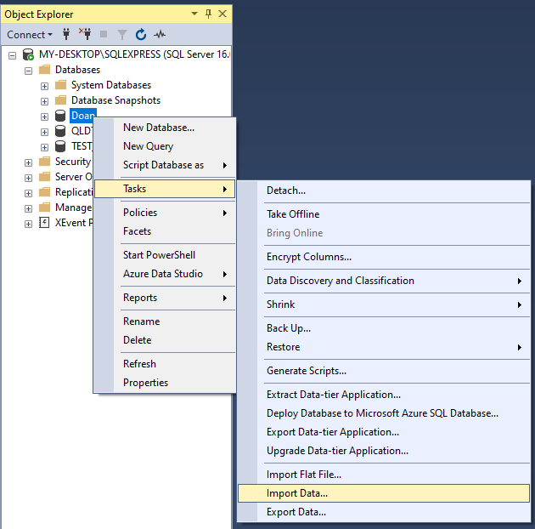

1. Làm theo hướng dẫn trong wizard để chọn nguồn dữ liệu, đích đến và định dạng file nhập.
2. Choose a Data Source: Chọn loại file bạn muốn nhập (ví dụ: file Excel)

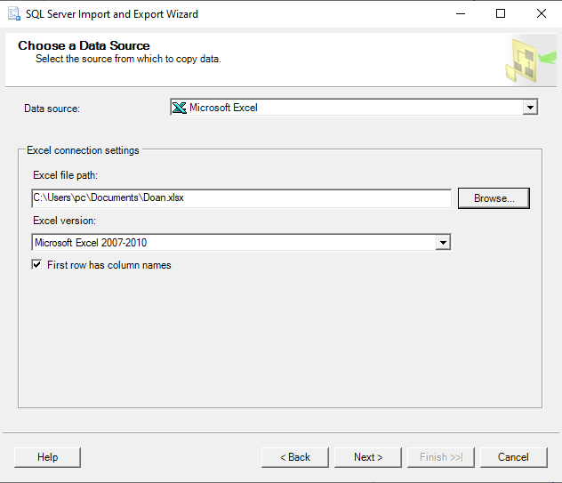

1. Choose a Destination: chọn “Microsoft OLE DB Provider for SQL Server”, chọn server, phương thức xác thực authentication và database muốn nhập dữ liệu vào

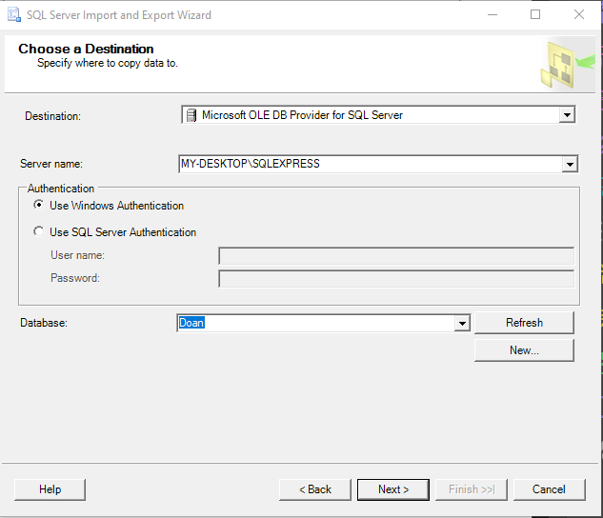

1. Specify Table Copy or Query: Chọn bảng hoặc truy vấn bạn muốn nhập, sau đó thực hiện chọn bảng, kiểm tra ánh xạ dữ liệu -> nhấn finish và đợi kết quả

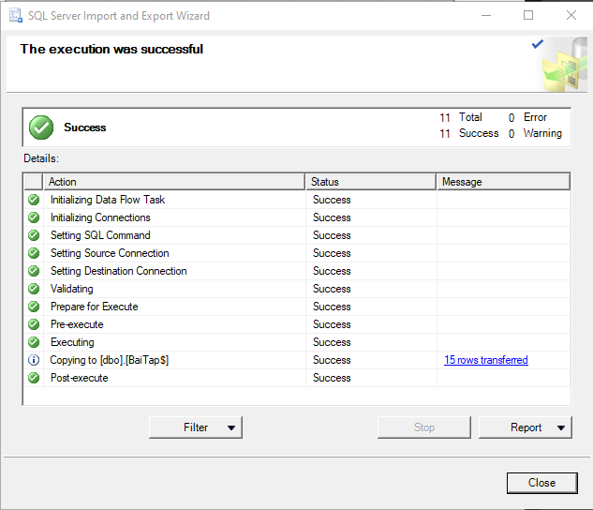

### 4.2.5. Backup và restore database

**Sao lưu cơ sở dữ liệu SQL Server**

1. Mở SQL Server Management Studio (SSMS) và kết nối với máy chủ của bạn.
2. Nhấp chuột phải vào cơ sở dữ liệu bạn muốn sao lưu và chọn "Tasks" > "Back Up...".
3. Trong cửa sổ Back Up Database: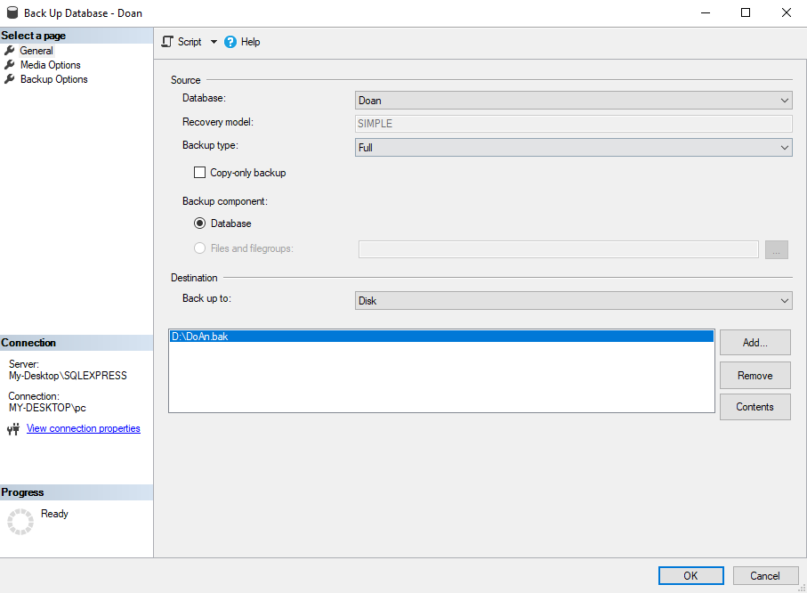
   * Chọn loại sao lưu (Full, Differential, hoặc Transaction Log).
   * Chọn điểm đích cho tệp sao lưu (Disk).
   * Nhấp vào "Add" để thêm vị trí lưu trữ tệp sao lưu.
   * Nhấp vào "OK" để bắt đầu quá trình sao lưu.

**Khôi phục cơ sở dữ liệu SQL Server**

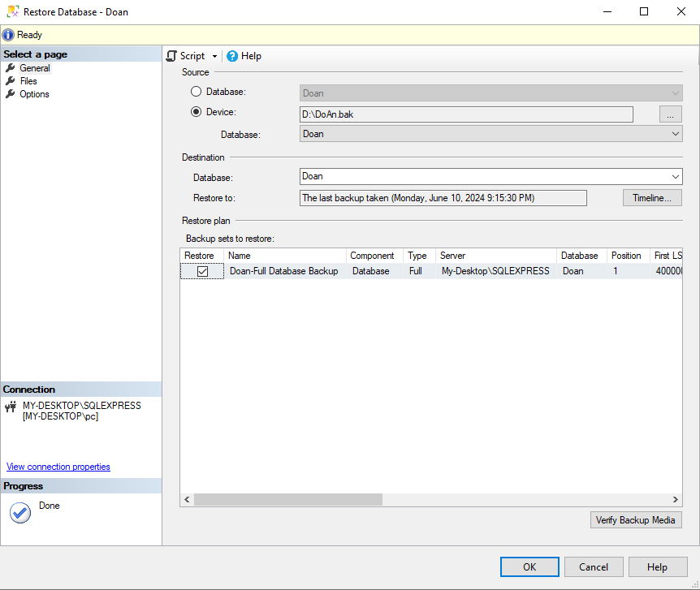

1. Mở SQL Server Management Studio (SSMS) và kết nối với máy chủ của bạn.
2. Nhấp chuột phải vào cơ sở dữ liệu bạn muốn khôi phục và chọn "Tasks" > "Restore" > "Database...".
3. Trong cửa sổ Restore Database:
   * Chọn "Device" và nhấp vào "..." để duyệt đến tệp sao lưu.
   * Chọn các bản sao lưu cần khôi phục (Full, Differential, và Transaction Log nếu cần).
   * Nhấp vào "OK" để bắt đầu quá trình khôi phục.

## 4.3. Trình bày thông tin:

### 4.3.1. Menu

Menu sẽ được đặt dưới logo của trang chủ và mỗi menu đều sẽ có các menu con của riêng mình. Khi người dùng đăng nhập sẽ được chuyển thẳng tới trang MY HOME và sẽ đang ở menu con Home.

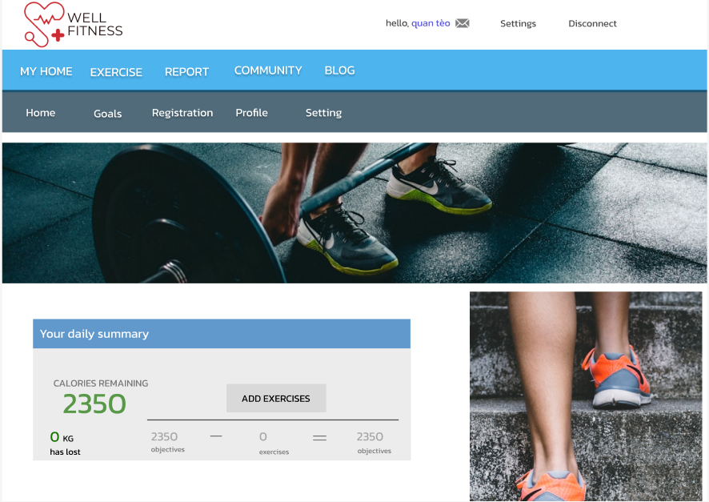

*(Menu chính tại trang chủ)*

Ở menu con ta sẽ có các thông tin như:  
 +Ở Home: ta sẽ có các thông tin calo còn lại trong một ngày để mình có thể nhận biết được mình đã tiêu bao nhiêu calo.

+ Ở nút Goals: sẽ có các thông tin ngay từ lúc ta đăng ký gồm các mục tiêu của bản thân.

+Ở nút Registration: sẽ có các thông tin để ta có thể cập nhật hoạt động một ngày của bản thân.

+Ở nút profile: sẽ được chuyển thẳng tới hồ sơ của người dùng bao gồm tên, email và mật khẩu. Người dùng có thể thay đổi các trường trên.

### 4.3.2. Form

*a)Form đăng nhập*

Form đăng nhập trên trang web Well Fitness

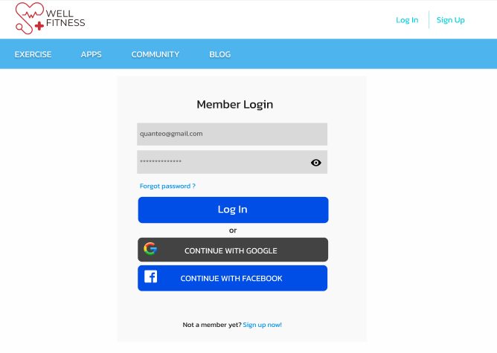

*(Hình ảnh trước khi bấm vào con mắt )*

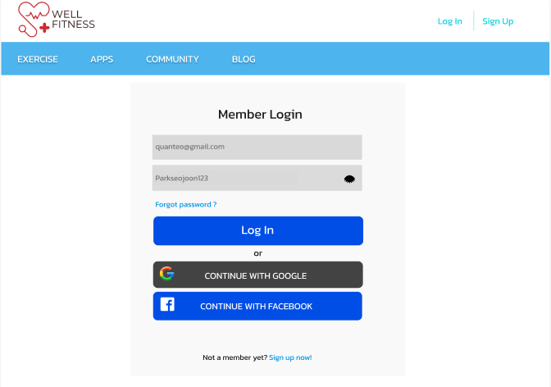

*(Hình ảnh sau khi bấm vào con mắt )*

*b)Form đăng ký*

Form đăng ký trên trang web Well fitness

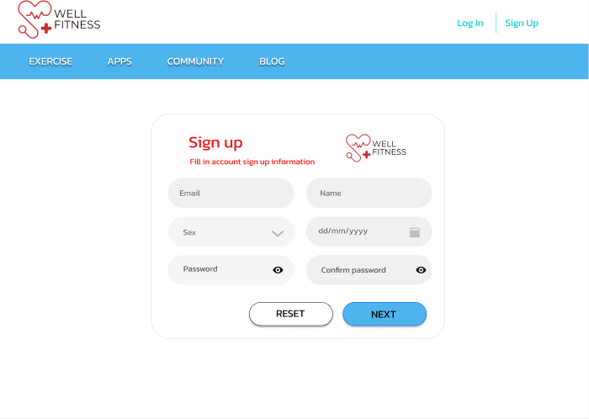

*(Hình ảnh form đăng ký trước khi bấm vô con mắt)*

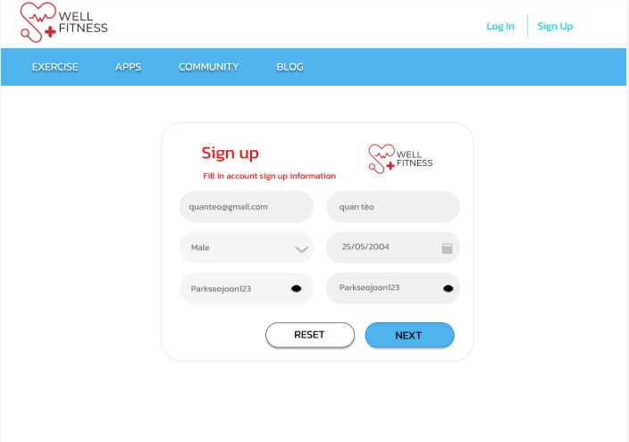

*(Hình ảnh form đăng ký sau khi bấm vào con mắt)*

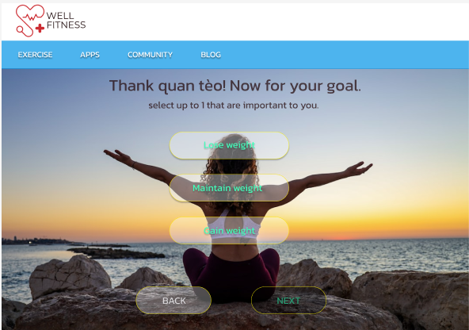

*(Hình ảnh người dùng chọn mục tiêu của bản thân)*

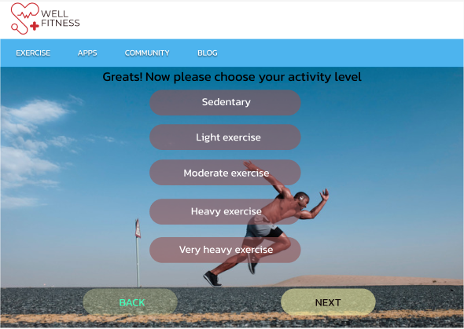

*(Hình ảnh người dùng chọn mức độ hoạt động của mình)*

### 4.3.3. Report

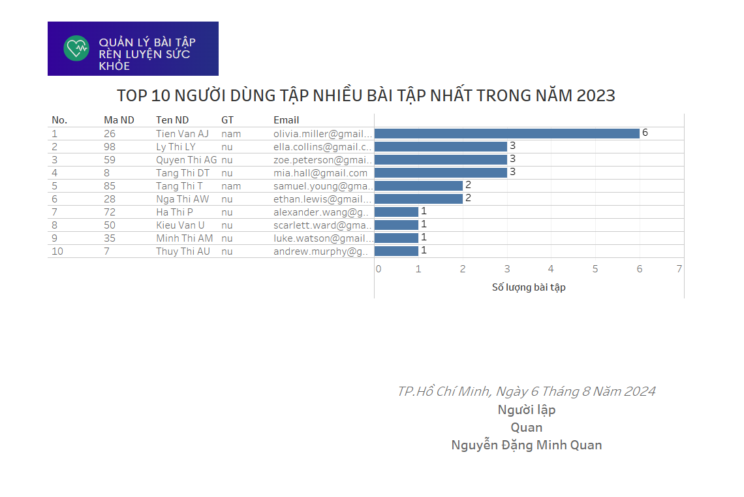

dashboard biểu diễn top 10 người dùng tập nhiều bài tập nhất trong năm 2023

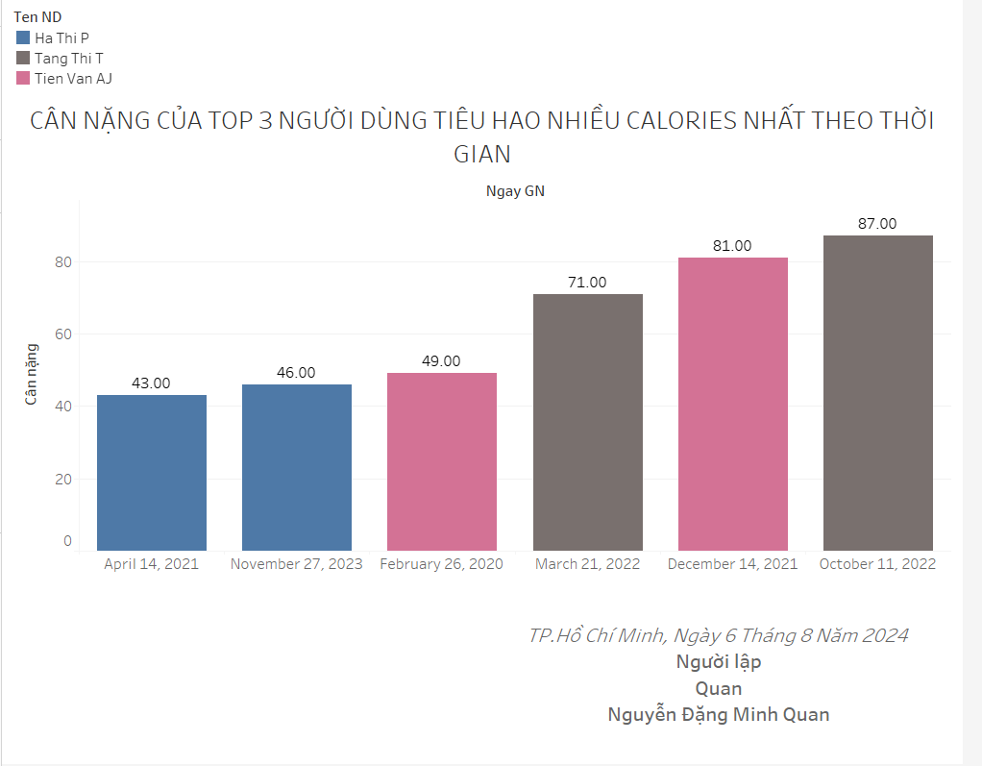

dashboard biểu diễn cân nặng của top 3 người dùng tiêu hao nhiều calories nhất theo thời gian

# CHƯƠNG 5: KẾT LUẬN, HƯỚNG PHÁT TRIỂN

## 5.1. Kết quả đạt được

– Xác định và giải quyết yêu cầu, bài toán liên quan đến cơ sở dữ liệu.

– Xây dựng và thiết kế cơ sở dữ liệu hiệu quả.

– Hiểu và áp dụng kiến thức về quy trình tổ chức, biểu diễn, và lưu trữ thông tin.

– Sử dụng thành thạo các kỹ thuật xử lý thông tin, bao gồm truy vấn thông tin, an

toàn thông tin và lập trình CSDL trong hệ quản trị cơ sở dữ liệu SQL Server.

– Phát triển kỹ năng làm việc nhóm, phân chia thời gian và công việc một cách

hiệu quả.

## 5.2. Khó khăn gặp phải

– Sự không nhất quán quan điểm giữa các thành viên trong nhóm.

– Dữ liệu nhập vào còn hạn chế, không đủ đa dạng để phản ánh đầy đủ tính năng

của hệ thống.

## 5.3. Hướng phát triển

– Phát triển thành một trang web hay ứng dụng hoàn thiện.

– Tiếp tục tích hợp thêm các chức năng và tính năng mới .

+Thêm chức năng tính calo thức ăn, bổ sung thêm calo sẽ ảnh hưởng tới calo vào và ra mỗi ngày và số calo cần giảm cũng sẽ được điều chỉnh.

+Thêm tính năng bạn bè để người dùng có được động lực và hỗ trợ lẫn nhau.

+Có thể thêm vào chức năng tính các chất cần thiết như protein, chất béo, carbohydrate,...etc.

– Mở rộng và đa dạng hóa dữ liệu đầu vào để có bộ dữ liệu phong phú hơn.

– Tăng cường đào tạo và hỗ trợ nhóm để giảm thiểu sự không nhất quán và cải

thiện kỹ năng làm việc nhóm.

# TÀI LIỆU THAM KHẢO

[1] myfitnesspal [https://www.myfitnesspal.com/fr/account/create/welcome.](https://www.myfitnesspal.com/fr/account/create/welcome)

[2] Slide Bài giảng môn học Quản lý thông tin Khoa Khoa học và kỹ thuật thông tin, trường Đại học Công nghệ Thông tin, ĐHQG TP.HCM.

[3] Nguyễn Gia Tuấn Anh (Chủ biên) - Nguyễn Tấn Cầm - Tạ Thu Thủy - Lưu Thanh Sơn. *Giáo trình Quản lý Thông tin.* Việt Nam: Nhà xuất bản Đại học Quốc Gia Thành phố Hồ Chí Minh.